Filosofía
Guía No. 1 de contenido
3ro Medio D y E
Semana del 31 de agosto al 6 de septiembre

Nombre: | Curso: |  | Fecha:
Objetivos:  OA1: Describir las características del quehacer filosófico, considerando el problema de su origen y sentido, e identificando algunas de sus grandes preguntas y temas. | El concepto de paradigma en Thomas Kuhn  - Historia  - Qué es un paradigma  - Qué es una revolución científica  - El status del paradigma  - Crisis de un paradigma vigente |  | Habilidades:  Comprender  Analizar  Asociar  Definir  Reflexionar  Deducir  Inferir  Argumentar
#QUÉDATEENCASA |  | Si tiene dudas consulte vía mail a rcarrillo@sanfernandocollege.cl  Horario de atención: lunes, martes y miércoles. De 10:00 a 12:00hrs.  No olvides incorporar tu nombre, curso y consulta correspondiente.  Atte. Profesora Rosa Carrillo.

Queridos y queridas estudiantes,

Comienza el segundo semestre y entraremos de lleno en la reflexión acerca de las diversas formas de llevar a cabo el pensamiento en las sociedades bajo el ojo agudo de la Filosofía.
Si tienen dudas acerca de sus trabajos enviados para el primer semestre (lo solicitado como evaluación hasta la última semana de agosto), no duden en escribir a mi correo institucional: rcarrillo@sanfernandocollege.cl

También pueden revisar el material en vídeo como apoyo a las guías realizadas hasta ahora en mi canal de Youtube: https://www.youtube.com/channel/UCn_5ZHV290mqTOBQTrILtUA?view_as=subscriber

¡Un abrazo gigante y que tengan un excelente inicio de semestre!

Recapitulemos…

La importancia de conocer teóricamente las corrientes de estudio psicológico como el conductismo y el psicoanálisis tienen por finalidad revisar las formas en las que se ha analizado algo tan abstracto a veces y muy presente para la vida humana como lo es el pensamiento.

¿Pudieron ver cómo se aplica el conductismo en parámetros e instituciones muy importantes para nuestra vida actual como lo es la relación con nuestro núcleo familiar, el colegio, las leyes, el sistema laboral?

¿Pudieron percibir la relación entre lo que propone el psicoanálisis y la forma en la que nos vemos a nosotros y nosotras mismas y nuestra historia?

¿Por qué en el pensamiento de los seres humanos actualmente se presenta una constante pugna entre el pensamiento científico y el pensamiento abstracto sin considerar una gran gama de matices entre estos últimos?

Ahora comenzaremos a revisar las formas de reflexión que otras personas han generado a partir de estas mismas preguntas y muchas otras más.

El concepto de paradigma en Thomas Kuhn

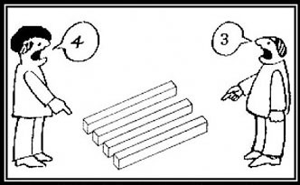

¿Quién fundó esta teoría?: Thomas Kuhn (1922-1996).

Fue un físico, filósofo de la ciencia e historiador estadounidense, conocido por su contribución al cambio de orientación de la filosofía y la sociología científica en la década de 1960.

Pero... ¿Qué es un paradigma?

Es un modelo o patrón aceptado, un arquetipo de investigación que tiene vigencia por un determinado tiempo; esta vigencia está dada, en primer lugar, por su poder o capacidad para resolver o solucionar problemas dentro del campo de la investigación científica; y en segundo lugar, está dada gracias a la lucidez de pensamiento con la cual se logra visualizar de manera nueva y creativa los diferentes interrogantes que se presentaban oscuros y confusos para el anterior paradigma de pensamiento.

Un ejemplo: el paso del modelo geocéntrico al modelo heliocéntrico.
Para la cultura de europa del oeste, era imposible concebir que la tierra NO fuera el centro del universo entero hasta antes del siglo XVI.

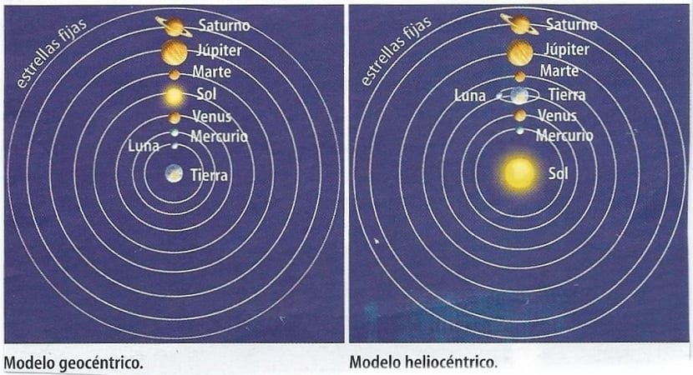
¿Qué implicó este cambio de paradigma como tantos otros que han ido ocurriendo en el tiempo?
Una de las consecuencias más destacables es la necesidad de que haya una
Revolución científica

Ok, y ¿qué es una revolución científica?

Kuhn afirma que una revolución científica es o “consiste en el cambio de un paradigma a otro dentro de la dinámica y desarrollo del devenir histórico del pensamiento científico en busca de una mayor claridad y aprehensión respecto al mundo real y concreto en el cual se halla inmerso el científico y frente al cual tiene que vérselas en la cotidianidad de su investigación científica”.

¿Cómo dijo que dijo?

Que un paradigma logra imponerse cuando tiene una gran capacidad para resolver problemas que son considerados como enigmáticos, por ende:

El antiguo paradigma se vuelve obsoleto, arcaico, ante el nuevo.

Crisis de un paradigma vigente

Los enigmas posibilitan en alguna medida la aparición de un nuevo paradigma; pues los científicos ante un enigma buscan resolverlo así implique abandonar métodos tradicionales de investigación, poniendo así a prueba su ingenio, su creatividad.

Pero ¿Cómo y cuándo se presenta una crisis para el paradigma vigente?

La crisis se presenta cuando el paradigma vigente no es capaz de solucionar problemas esenciales en el desarrollo de la investigación científica, o cuando los métodos utilizados en la investigación científica no pueden dar cuenta de las nuevas realidades que han surgido, haciéndose patente la imposibilidad por parte de la comunidad de científicos para resolver dichos problemas, los cuales se acentúan cada vez con mayor radicalidad.

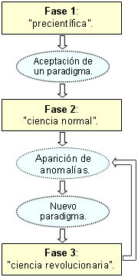
Puedes revisar acerca de esta teoría en el vídeo, a través del siguiente link: https://www.youtube.com/watch?v=SAkMhpoU3ag

